天元 EPM / 凭证与分级合并中文演示版
产品说明书（含演示案例）
杭州天元宠物用品有限公司
全模块能力 · 业务联动 · 演示案例 · 预期结果

文档控制项 | 说明
文档编号 | TY-EPM-PROD-ERP-001
文档版本 / 日期 | D1.0 / 2026-10-21
适配软件基线 | ERP-20261021 · NC6.5凭证、单体报表及分级合并Demo
适用读者 | 产品负责人、财务负责人及演示评审人员
数据说明 | 主公司及鸿旺相关主体名称由用户提供；其他演示主体、人员、交易和财务金额为虚构样例。

本套说明依据实际交付源码、接口与验收结果整理，明确区分可操作功能、演示计算口径及后续研发建议。

阅读导航
点击下列章节可跳转。Word/WPS 的标题样式也可用于导航及生成自动目录。
文档控制与阅读说明
一、产品定位与业务目标
二、使用角色与职责
三、业务对象、范围与界面口径
四、全模块产品导航
五、推荐演示组织方法
六、结果追溯与产品联动解释
七、运行、演示数据与文档交付
八、评审建议与后续演进

文档控制与阅读说明
控制项 | 说明
适用公司 | 杭州天元宠物用品有限公司
软件业务基线 | ERP-20261021，ERP凭证到单体、自动内部交易与多层合并中文Demo
文档版本 | D1.0；发布日期2026-10-21
软件包 | TianyuanEPM-ERP-Demo-Windows-x64.zip；大小与摘要以最终包外交付校验为准
版本绑定 | 本套文档的release.json绑定最终代码、软件包和四份文档；正文不嵌自身外层文档ZIP摘要
适用读者 | 集团财务负责人、法人会计、预算负责人、经营分析人员、产品评审及实施人员
说明范围 | 当前24项中文菜单的完整产品说明、模块联动及可复现演示；字段级研发规则见同版PRD
数字性质 | 全部交易、金额、海外法人及演示人员为虚构；主公司及两家鸿旺相关法人名称按用户提供保留
案例复核 | 最终ERP源码上重新执行P01—P11及ERP-P12—P14，共14组真实HTTP案例；两份产品证据均通过且执行期源码未变

本书截图来自当前ERP版的本机虚构演示及文件导入案例，不能据截图声称已经在线连接NC。
本说明书以当前软件实际行为为准。正文的“已实现”指本机演示范围中的真实保存、计算、版本和交互；“后续研发”不表示本版已经具备。软件角色切换用于本机职责演示，不能代替企业生产身份认证和组织授权。
每次后续版本升级，应同步提供同版的PRD、系统说明、产品说明和用户操作手册全模块正文，保留变更记录、适用软件摘要和验收口径。不能仅交付新增功能章节，要求阅读者自行拼接多份历史文档。

一、产品定位与业务目标

1.1 本产品解决什么问题
本产品围绕集团财务合并、全面预算与经营分析三条主线，新增ERP文件到原始凭证、法人账与单体三表、内部交易匹配及自动抵销的完整来源链，提供中文业务工作台、本机持久化数据及可追溯演示。核心场景是先形成鸿旺人民币小合并与海外美元小合并，再将有效已签核的下级结果上卷到人民币集团层。集团能够解释一个报表数来自哪些法人源版本、哪些下级结果、哪层抵销及哪版分类汇率。
合并处理不以“把所有单体金额直接相加”结束。系统区分真实独立法人、管理合并单元和实际持股关系，控制重复纳入、错误层抵销、下级未签核、输入改变后沿用旧结果等错误。海外结果在美元层形成后，只在需要人民币输出的层级按项目规则折算。
预算提供年度四层收入目标、销量与单价驱动、十二期分摊、七类业务预算明细、审批锁定、完整版本复制及独立预算调整。经营分析在相同范围和币种下比较集团实际与预算，并允许回到保存的结果与输入证据。业务预算明细目前独立保存，不自动生成生产排程、采购订单或真实资金指令，也不自动生成完整三表预算模型。

1.2 本轮已实现与后续研发
领域 | 本版已实现 | 后续正式研发需补充
财务合并 | 动态管理合并树、CNY/USD完整三表源、有效已签核子结果上卷、分层内部销售与期初全资投资资本抵销 | 完整合并准则、税项、未实现利润、复杂权益、收购/处置、商誉、少数股东
外币折算 | USD→CNY；期初、期末、统一资本历史汇率、逐月损益平均率与现金流量率；CTA和现金汇率影响分开 | 其他币种、不同法人独立历史资本率维护、完整历史投资台账、高通胀及复杂权益事件
全面预算 | 年度收入目标、量价、分摊、明细、提交审批锁定、独立调整与情景复制 | 订单/产能/采购/库存/成本/现金自动联动、预算执行控制、完整预测算法
经营分析 | 集团CNY口径预实比较、同币种实际指标、源/结果/汇率/抵销钻取、经营说明与导出 | 自动经营归因、多产品/渠道数据模型、生产级BI和外部实时数据
ERP账务接入 | NC6.5真实48列表头与通用CSV/XLSX导入、账簿本位币/科目/客商/关联号配置、凭证生成三表、差异追溯及自动抵销草稿/经理批审 | NC在线API、跨不同本位币自动抵销、更多ERP格式及完整生产准则
运行治理 | EXE启动本机服务、SQLite持久化、事务与版本冲突控制、本机角色演示和操作留痕 | 生产多用户认证、组织隔离、外部ERP连接、集中部署、容量及灾备专项验收

1.3 演示成功的判断标准
评价本产品应同时看金额、口径与流程。鸿旺结果为1400，并且集团引用的是鸿旺已签核的准确结果ID；海外折算利润140与期末资产1440使用不同汇率；集团资产负债和现金流均勾稽；更改来源后旧结果保留而新结果必须重新计算、签核。单纯看到首页有指标，不能证明这些控制已经执行。

二、使用角色与职责
角色 | 典型任务 | 可执行操作 | 主要限制
集团财务负责人 | 组织、范围、会计与汇率配置；抵销审批；结果签核；集团预算审批 | 维护NC及科目配置、导入/生成ERP源、匹配、批量审批自动抵销、签核、重开、预算审批锁定和调整批准 | 仍须满足输入校验、来源依赖与状态前置，不能签核失效结果
法人会计 | 报送法人三表、核对交易、准备计算和预算草稿 | 导入已配置的ERP文件、生成法人源、运行匹配和自动草稿、编辑手工源、运行合并计算、编制/提交预算、经营说明 | 不能审批抵销、签核结果、重新开启签核链或维护集团配置
审计只读 | 查看结果、历史、报表、输入和操作记录 | 读取和追溯业务数据 | 写入由服务端拒绝，即使直接请求API也不能保存

页面右上角头像可切换演示角色。首次由EXE建立本机会话，不需要谷歌邮箱、邮件验证码或英语初始化向导。本机演示允许操作者切换角色用于展示工作流；正式生产必须接入真实账号和职责分离，不能把这个按钮当成安全授权体系。

三、业务对象、范围与界面口径

3.1 三类对象分别维护
对象类型 | 示例 | 含义 | 不应混淆的事项
独立法人 | 鸿旺单体、鸿旺猫爬架生产事业部、杭州鸿旺宠物用品有限公司电子工厂 | 各有独立源报表和本位币；用户已确认三份报表互不重叠 | 名称带“事业部”或“工厂”不改变本轮按独立法人的确认
管理合并单元 | 鸿旺小合并、海外小合并、杭州天元集团合并 | 规定直接输入成员及结果报表币种，形成自己的结果版本 | 管理归属不自动形成法律持股
实际持股关系 | 天元对演示各子法人100%持股 | 给出真实母子方向、比例和合并方法，供投资资本抵销校验 | 不能因为两家纳入鸿旺管理范围，就虚构鸿旺持有它们

本版按天元100%全资口径演示，无本期资本变动、分红、少数股东或收购差额。母公司投资合计与子公司实报资本及历史汇率逐项配对，但尚未实现独立按每家被投资法人维护的原始投资台账。

3.2 初始管理合并结构
杭州天元集团合并（人民币CNY）
天元本部（独立法人CNY）
鸿旺小合并（人民币CNY）
鸿旺单体（独立法人CNY）
鸿旺猫爬架生产事业部（独立法人CNY）
杭州鸿旺宠物用品有限公司电子工厂（独立法人CNY）
海外小合并（美元USD）
海外公司甲（演示；独立法人USD）
海外公司乙（演示；独立法人USD）
集团其他境内公司（演示；独立法人CNY）

集团输入已经包含“鸿旺小合并结果”时，不能再同时纳入鸿旺某家单体。系统拒绝同一棵合并树中的重复叶子、重复直接成员、循环及未知成员。可以先在一个未挂接的独立管理范围中配置新小合并，再将集团原单体输入替换为该子单元；替换后的集团树仍须无重复。

3.3 顶部公共上下文
控件 | 作用 | 使用规则
合并单元 | 切换鸿旺、海外、集团或新增单元 | 决定操作范围和当前单元报表币种
财政期间 | 选择2026年01—12期累计口径 | 源、汇率、抵销和结果按期间读取；会计年度固定2026
报表币种 | 显示当前单元配置的币种 | 不能随意用单一汇率把整张表切换币种；应进入正确单元或维护单元配置
本机环境 | 查看实际数据路径、打开目录、安全退出 | 关闭浏览器标签页不会停止本机服务
角色头像 | 切换演示角色 | 角色控制由服务端执行，本机演示不等于生产账号体系

全新目录的09期已有同一计算与签核流程生成的三层“系统初始化演示”三表例。它们帮助先看合并口径，不代表已经导入任何ERP凭证；ERP工作台初始为空，需要按文件流程生成自己的来源链。其他期间尚未计算时可显示预览；预览不具有签核效力。初始实际样例截至9期，10—12期没有另行报送时沿用9期累计，不能据此解释为新增业务已经发生。
历史失效结果保留原金额和原币种。若把海外管理单元从USD改为CNY，操作上下文会转为CNY；尚未重算时，历史快照仍以USD标注，不能将原有美元金额直接重标为人民币。新计算成功后才展示新币种结果。

四、全模块产品导航
序号 | 菜单 | 主要业务对象 | 核心输出
01 | 集团经营总览 | 当前保存的合并结果 | 收入、利润、经营现金、折算差额、月收入趋势和层级状态
02 | 集团组织与持股 | 法人及管理合并树 | 独立法人档案、直接成员和结果币种配置
03 | 科目与维度 | 集团科目与报表字段 | 科目编码、类型、借贷方向、字段映射
04 | ERP凭证与期初 | ERP映射、期初、凭证与NC适配 | 原始批次、账簿本位币/客商配置、凭证行与格式校验
05 | 法人凭证与三表 | 凭证账与单体试算/三表 | 从原凭证生成报表及字段级来源追溯
06 | 内部交易匹配与差异 | 内部销售及往来匹配 | 准确项、差异原凭证、自动草稿与经理批审
07 | 数据接入 | 本位币完整财务源 | 全量CSV样例下载、导入与源清单
08 | 财务三表报送 | 法人期初/期末/累计/逐月源 | 完整源版本、字段编辑、平衡变更助手
09 | 集团分类汇率 | 当前期分类汇率版本 | 期初/期末/历史/逐月损益和流量率及历史
10 | 分级合并与结果 | 合并单元结果版本 | 前置检查、计算、签核、重开、结果历史与钻取
11 | 持股与企业合并 | 真实法人持股 | 全资母子关系及合并方法
12 | 内部往来核对 | 分层内部交易 | 唯一来源标识、最低共同层、审批状态
13 | 抵销与调整凭证 | 内部销售/期初投资资本抵销 | 真实保存的草稿、审批、逐月发生、停用记录
14 | 关账校验与签核 | 当前结果及依赖 | 三表校验和下级签核前置
15 | 集团三张报表 | 利润/资产负债/现金流 | 带币种、期间和版本的报表与导出
16 | 预算周期与审批 | 年度完整预算版本 | 编制、审核、已审批、已锁定流程
17 | 预算编制与分摊 | 四层目标、量价、业务明细 | 年度/逐月目标及数量×单价明细
18 | 预算调整与滚动预测 | 调整申请、预测副本 | 源快照、独立批准新版本和情景草稿
19 | 版本与多情景 | 完整预算快照 | 版本切换、比较和复制
20 | 经营差异与钻取 | 当前合并结果与集团预算 | 同范围币种的预实差异、结果追溯与经营说明
21 | 管理报表中心 | 报表与证据导出入口 | 三表、结果血缘、分析及财务源入口
22 | 组织权限 | 演示角色与权限矩阵 | 可读/可写/可审批范围；页面标题为“组织权限与角色”
23 | 审计轨迹 | 真实保存及审批操作 | 时间、角色、动作、业务对象与导出
24 | 系统配置 | 集团基础信息与运行工具 | 公司名称、固定年度/语言、实际本机目录

4.1 工作空间：集团经营总览
首页读取所选单元的当前保存结果，不将不同币种法人原币直接相加。四项指标为累计营业收入、累计净利润、经营现金净额和外币报表折算差额。趋势图使用该结果的逐月营业收入发生额。右侧列出全部管理合并单元及有效状态；可以直接进入下层。
结果横幅明确显示已签核、已计算或失效状态，以及结果版本和生成来源。当前有效性与历史签核状态应同时阅读：历史曾经签核的版本，一旦依赖改变，也不能再用于当前上卷。输入清单可钻取下级结果或法人源，核对来源类型、币种与版本。
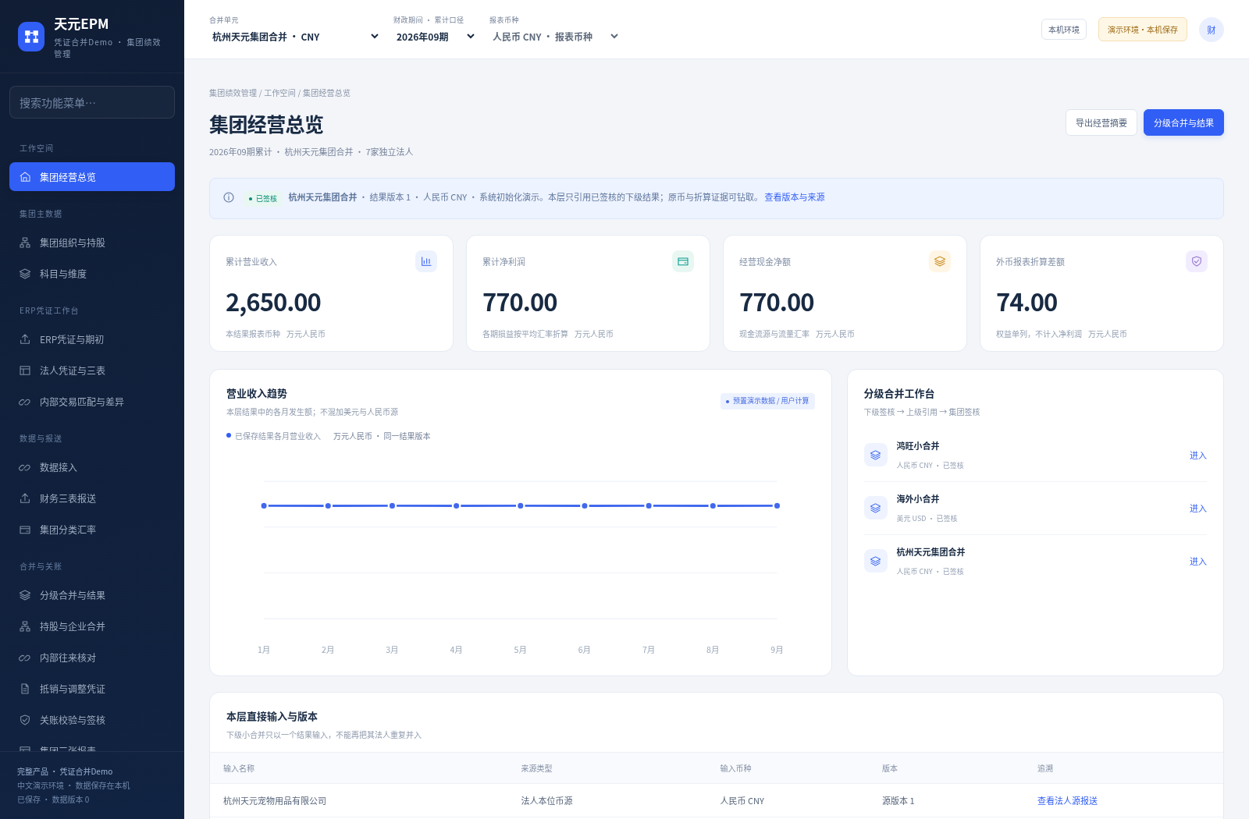
图 1 ERP版集团经营总览：初始化三表例及新凭证工作台导航

4.2 主数据：集团组织与持股
“集团组织与持股”展示管理树，并提供新增/编辑法人、增加管理单元和维护成员。法人字段包括编码、名称、简称、本位币、报送负责人等；已有财务报送的法人不能直接改变本位币，以免历史金额被重新贴标签。管理单元指定人民币或美元和直接成员列表，成员可以是法人，也可以是其他合并单元。
全局配置改动可能影响多个期间或祖先。若有关联已签核结果，应先按提示重开对应单元链，再维护；不能仅因为当前页面在另一期间就绕过保护。保存错误配置会给出中文原因，并保持原配置与业务版本。
“持股与企业合并”单独展示真实母公司、比例和方法。本版只支持100%全额合并。用户确认的三家鸿旺相关法人均按天元持股示例维护，不把管理合并树替代工商股权树。

4.3 主数据：科目与维度
科目清单提供编码、名称、类别、余额方向和目标报表字段。新增或编辑时，所选报表字段须在内置字段集合中；不能通过随意创建字段绕过三表校验。映射影响财务解释，关联结果锁定时需先重开。
本版可演示法人、管理单元、期间、币种和实际持股维度。内部客商映射用于ERP匹配与来源解释；产品、渠道、业务部门、地区等完整经营维度模型及NC在线连接仍需后续设计，不能将当前文件适配描述为全ERP实时集成。

4.4 ERP凭证与期初：从文件建立可追溯账务
本页新增科目映射、年初余额、完整业务凭证的文件入口和NC6.5专用适配。NC6.5由48列真实导出表头适配；支持CSV和XLSX读取，旧.xls需要先在Excel/WPS另存为.xlsx或UTF-8 CSV。本版只进行文件导入，不连接NC在线API，不读取企业ERP数据库，也不向NC回写抵销凭证。
实施顺序是先确定账簿对应法人和本位币，再配置科目映射及内部客商，导入2026年年初平衡余额，最后导入年初至测试月的完整已记账业务凭证。不能只导入内部交易或单月片段后就声称生成全年累计。NC文件缺少记账状态字段，用户需要勾选“仅已记账业务凭证”的确认；这记录操作者确认，不表示系统已经向ERP验证记账状态。
准备项 | 用户必须明确的内容 | 产品用途
核算账簿 | 每个NC核算账簿对应哪个独立法人、本位币CNY或USD | 决定记账主体和本位币，不能用文件“币种”列替代
科目映射 | 每个法人科目编码、名称、报表字段、余额方向 | 按明确映射形成试算与三表；未映射不能自动猜
年初余额 | 2026年各科目期初借/贷余额，逐法人平衡 | 形成期初资产负债；损益期初应为零
期初内部往来 | 内部对方和共同交易关联号拆分的应收/应付余额 | 期初与期末分别核对抵销，不能拿总余额强配
完整业务凭证 | 年初至测试月的账簿、日期、类别、号、分录、科目、本币借贷 | 生成本期科目发生额、累计与逐月损益及期末余额
内部客商 | 辅助核算1—9中的适用列可多选，编码映射到内部法人或EXTERNAL | 区分内部、外部、未知及冲突，不靠摘要判断
交易关联号 | 双方共同的结算号或核销号，选择其中一个规则 | 按双方、关联号、类别和币种准确匹配
现金流依据 | 现金行明确经营、投资或筹资；或可无歧义识别对方科目 | 生成现金流，存在歧义时拒绝，不用现金差倒挤

本币入账： 只使用“本币借方金额/本币贷方金额”形成法人账；NC“币种”指交易币，原币和集团/全局本币金额及汇率保留核对，不重复入账。例如法人CNY凭证原币1美元、本币7元、集团金额123元时，记账金额是7元。原金额到分保留两位十进制，转换三表、内部抵销和折算金额为万元最多六位，一分为0.000001万元。年度预算目标、业务预算明细和分摊仍保留两位万元；这两种精度口径分开，不能把预算精度套到ERP三表而截断一分。
辅助核算多选并不表示系统可以任意选一个内部对方。多个选列解析到相互冲突的内部法人时应列差异；未识别客商不能默认为外部。明确的外部代码可映射到EXTERNAL。适配配置影响后续导入，已经入账的规范化行不会因为后来改配置自动重解释。个别行的规范化客商、共同号或现金分类，可通过有原因的“补充核对信息”更正；原始NC金额和字段不改。需要按新适配规则重新解释整批时，取消相关旧批次、重新导入并重新生成。
每次成功文件导入保留批次、文件来源名、原文件行号、凭证键及48列原值。凭证键区分账簿、年月、类别、凭证号和凭证内源行序；不能把不同月份或类别同号误判为同凭证。重复分录、凭证借贷不平、未知科目或格式错误整批拒绝。负责人取消批次须填写原因，原行和历史快照保留，但当前生成源、匹配及自动抵销需要重新核算。
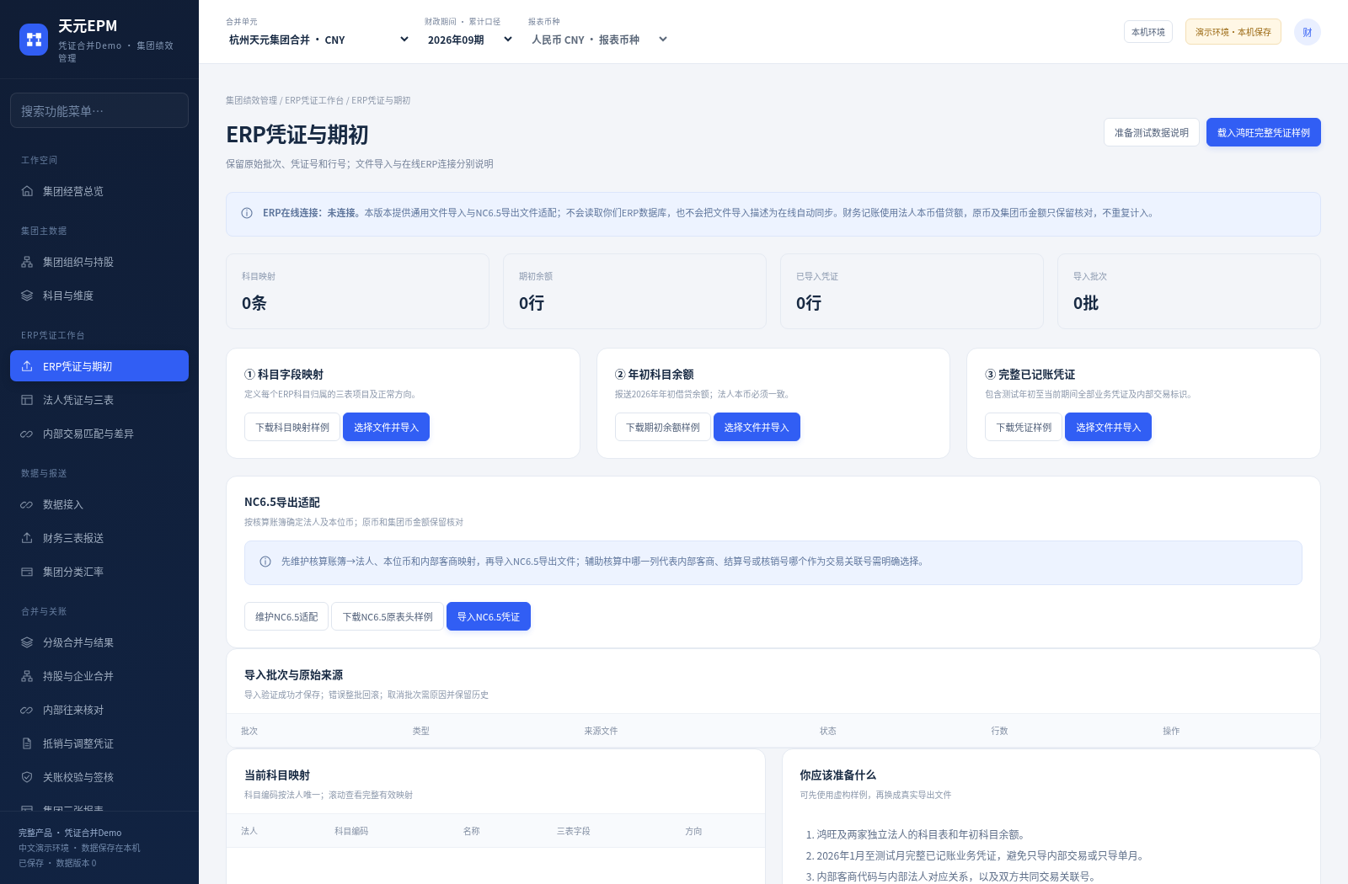
图 2 当前ERP版凭证与期初工作台：NC6.5适配、文件导入及批次入口

4.5 法人凭证与三表：从账到表再到原始分录
本页按独立法人查看当前导入账务，提供“生成当前法人三表源”和“生成全部已导入法人”。生成全部以有效期初/凭证涉及法人为准，不只生成当前合并单元的三个成员。系统根据期初、映射和截至当前月有效凭证生成科目试算余额、利润表、资产负债表与现金流量表，再保存ERP来源版本。
科目试算展示期初、发生和期末借贷金额；三表使用法人本位币万元六位。损益结转凭证与业务凭证的性质应明确处理，避免收入成本重复累计；缺少映射、借贷不平或现金归类不明时不生成可以用于签核的源。只有由当前账务指纹生成的源才能进入本层正式合并，导入变化后沿用旧源会被拒绝。
报表项目的“追溯原始凭证”先显示该项目真正归因的分录，不把整张借贷凭证都算作该字段。还可展开同凭证完整借贷、期初行及公式依据，查看原金额、账簿、凭证号、行序、原文件行号、批次、对方、共同关联号和NC原字段。例如收入追溯归因于收入科目贷方；对应现金借方另作同凭证核对，不应再计一遍收入。
从集团结果进入下级、法人源，再追到原凭证时，传递的是该保存结果的ID及其源快照。之后重新导入凭证也不能用最新账务替代历史来源。纯手工三表没有ERP原凭证来源时，界面应明确没有凭证血缘；不能显示一份空列表并声称已核对到凭证。

4.6 内部交易匹配与差异：准确项生成、差异项核清
本页扫描当前层的最低共同合并范围，将相符项与差异分开。内部销售配对收入和采购成本；内部余额配对应收与应付，并分别处理期初/期末。双方必须有明确客商、共同关联号、相同支持币种和正确类型；不能只凭金额相同或摘要相近自动配对。跨法人不同本位币的自动抵销不在本轮范围内。
状态或事项 | 产品行为 | 操作者下一步
准确匹配 | 保存当前账务版本、双方原行与金额；可选择生成草稿 | 核对来源后生成抵销草稿
差额/缺对方/关联号不同 | 保留差异和双方/已有原行，不生成补差凭证 | 展开原凭证，核实账簿/客商/关联号/金额及期间
预置演示销售仍有效 | 阻止与ERP自动抵销重复扣减 | 负责人说明原因，确认停用本层初始化示例销售事项
自动草稿 | 保存借/贷分录和match、原凭证引用，不直接影响合并 | 负责人批量审批本层自动草稿
自动草稿已审批 | 进入本层后续计算；审批本身不代替合并及签核 | 计算、校验并签核本层，再上卷祖先
来源变化 | 旧匹配、旧生成源及自动抵销标记失效 | 重新生成源、匹配和新草稿，再审批与计算

第一次从初始化三表例转入凭证模式，必须由负责人明确执行“确认停用本层预置交易抵销”。它只停用本层本期初始化的销售100或50，不停用天元投资权益950，不处理用户手工事项，也不删除历史快照。手工抵销与ERP自动抵销反映同一真实事项时仍需财务识别，不能认为系统会自动理解所有手工调整的经济含义。
相符的销售生成借收入、贷成本的自动草稿；内部应收/应付生成借应付、贷应收的草稿，并保留明确的期初与期末影响。点击“生成抵销草稿”不等于全部核对完；仍有未解决差异、相符事项漏生成或未审批时，正式计算将被阻止。负责人批量审批在同一事务中逐张校验，任一失败整批回滚；每张保留审批人、时间和说明。重复生成同一有效匹配不会重复创建抵销。
下层鸿旺内部事项只在鸿旺匹配和抵销，集团继续继承该下级结果与抵销血缘；鸿旺与OTHER的跨范围销售在集团匹配。集团扫描不能把鸿旺已在下层处理的事项再做一次。本页可展开差异的原始凭证，并与单体项目追溯共同定位错误，不提供强行补平或直接回写NC的入口。

4.7 数据接入与财务三表报送
数据接入提供中文源清单、下载本期完整CSV和导入。CSV表头为“法人编码,期间,数据区,项目编码,金额,月份”；数据区分别为期初资产负债、期末资产负债、累计损益、明确现金流、逐月损益和逐月现金流。一个法人的完整源必须提供模板要求的所有字段及1至当前月的月度发生额，不能只上传变更行。
“财务三表报送”可逐法人打开中文字段表单。期末留存收益已包含本期利润，不再重复结转。现金流为明确报送输入，系统不会用现金余额差倒挤经营现金流。服务端核对期初平衡、期末平衡、现金流勾稽、权益滚动和月度累计一致性，失败时整批不写入。
平衡变更助手可演示本月新增现金销售或现金费用。助手只在表单中同步填写关联字段，点击“校验并保存三表源”才真正生效。操作者仍应核对关联字段与业务含义。修改已签核依赖前，先重开对应小合并并说明原因，使相关祖先失效。
以上编辑和六列CSV报送用于未启用ERP账务的手工源。已有有效ERP账务或已保存ERP生成源的法人，其ERP三表作为凭证派生结果只读，服务端拒绝以手工表单或三表CSV覆盖。金额错误应回ERP核实、更正批次并重导；客商、共同号或现金分类可按有依据的核对补注处理，然后重新生成单体源。

4.8 集团分类汇率
所有报价统一为“1美元等于多少人民币”。期初汇率用于期初资产负债及现金；期末汇率用于期末资产负债；实收资本按历史汇率；各月损益用各月平均汇率；现金流用各月流量汇率。逐月发生先各自折算再累计，不能将不同时点发生额全部套一个期末率。
发布汇率新增不可覆盖的历史版本，旧结果保留其原汇率快照。只有实际依赖这次转换的本期结果应失效；海外美元小合并本身不因人民币展示需求而重复转换。缺少必要汇率时不能形成正式折算结果。

4.9 分级合并、抵销与关账
分级合并工作台列出各单元状态、计算前置、本层输入、会计校验及结果历史。“计算本层新版本”生成独立结果，读取直接法人源和有效已签核子结果；上级不会把下级预览递归计算后伪装为签核结果。“签核当前结果”保护该结果依赖；“重新开启及祖先”要求填写原因，使本层及引用祖先失效并解锁，保留原快照。
内部销售应在交易双方的最低共同合并层处理。鸿旺与鸿旺猫爬架之间的交易属于鸿旺层；鸿旺与其他境内公司的交易属于集团层。同一来源交易标识不能在下层处理后又在上层扣减。抵销可明确填逐月发生金额，累计合计必须一致；美元抵销按实际发生月份分配，才能与不同月平均汇率匹配。
抵销草稿须经负责人审批才能进入新结果。误建或需停用的事项通过填写原因停用，保留历史记录；停用会使有关结果失效。手工通道支持内部销售收入/成本等额抵销及期初全资投资与资本明确配对；ERP通道新增准确匹配的已结/未结销售和应收/应付余额自动草稿；不提供旧版通用财务凭证旁路或自动处理未实现利润、商誉和复杂权益事件。
“关账校验与签核”集中展示来自保存结果的校验及下级前置，不能靠人工勾选代替实际计算。三表差额为零仍需检查来源和版本正确，不能将任何强行平衡都视为业务正确。

4.10 集团三张报表
同一页面可切换合并利润表、合并资产负债表和合并现金流量表。每张表沿用当前保存结果的期间、币种和版本，支持金额来源或完整结果钻取及导出。资产负债表在权益中单列外币报表折算差额；现金流量表单列汇率变动对现金及现金等价物的影响，两者不能互用或都计入净利润。
导出文件包含公司、单元、期间、金额单位、结果版本和状态。CSV中的报表导出包含说明抬头，与用于源导入的六列完整CSV模板不同；不能把报表导出CSV直接当源导入。

4.11 预算周期与审批
预算在集团人民币口径下运行。默认活跃版本“V2 年度目标”处于编制中，年度收入目标4000；另保留“V1 基准预算”3800。版本状态依次为编制中、审核中、已审批、已锁定。法人会计可以编制和提交，集团财务负责人执行审批与锁定。
已提交、已审批或已锁定的预算不允许直接改层金额、驱动或明细。需要变化时，复制为新的独立草稿，或发起预算调整申请。财务合并结果签核和预算锁定是两条不同的状态链，预算变动不直接改写已签核财务金额。

4.12 预算编制与分摊
年度收入目标由基础层3400、挑战层300、管理层200、董事会层100构成。可以分别编辑各层。销量必须为整数；销量×不含税单价构成年度收入目标，超过前三层合计的部分进入董事会层，不能得到负的董事会层。
分摊支持均匀和季节性权重。季节性十二期权重为5%、5%、7%、8%、8%、9%、9%、9%、10%、10%、10%、10%，合计100%。分配按累计权重舍入到两位小数，再用相邻累计值差生成月金额，十二期合计等于年度目标。
业务类型包括销售、生产、采购、库存、人工、费用、资本、资金和三表预算口径。销售页对应四层收入目标；七类业务明细支持项目名、数量、单价、金额和说明，金额必须等于数量×单价、保留两位小数。三表预算口径展示收入目标和独立成本、费用比较基准，不表示已完成业务驱动的资产负债和现金流预算模型。
七类业务预算明细不会自动形成生产排程、采购单、出入库、工资、资产卡片或付款指令；其金额也不会自动写入经营分析的成本费用比较基准。

4.13 预算调整与滚动预测
调整申请记录来源版本、预算层、增量、原因和完整来源快照。申请待审批时不改原版金额；负责人批准后生成新的已审批版本，保留原来源版的金额、明细、分摊和状态。调整可正可负，但调整后层金额不能为负。退回保留原因，不能重复处理同一申请。
“创建滚动预测版本”把当前完整预算复制到滚动预测情景，进入编制中，再独立编辑和审批。软件不自动预测订单、销量或未来市场，也没有基于实际发生额的自动滚动算法。需要自动预测时应另行设计算法、数据与评估标准。

4.14 版本与多情景
版本清单显示名字、情景、年度目标和状态。切换的是完整服务端预算快照，不只是改变页面标签。复制保留四层、量价、分摊和业务明细，新副本可独立编制。比较窗口主要对照年度收入目标、情景与状态；不应将其描述为任意多维模型的复杂情景模拟引擎。

4.15 经营差异与钻取
集团人民币“经营差异与钻取”读取当前有效性明确的结果和活跃预算。营业收入预算按当期月份分摊累计；成本、费用、财务费用及税预算使用独立年度比较基准的期间比例。默认1—9月均匀收入预算3000，实际2650，差异-350；默认成本预算1950，费用预算150，利润预算900，对应实际成本1110、费用770、利润770。这里的差异是金额比较，不是系统已经完成经营原因自动归因。
切换鸿旺或海外时，页面仍可展示本层同币种实际，但不将其与集团人民币预算直接比较。法人贡献展示为合并抵销前金额，不能直接相加替代已经考虑抵销的合并结果。
经营说明按单元及期间保存。历史结果钻取优先使用计算时保留的源快照、分类汇率和抵销快照；当前源已经从300改为310时，旧结果仍应看到原来的300，而不是拿最新源解释历史金额。

4.16 管理报表中心、权限、审计和系统配置
管理报表中心集中进入三表、分级血缘、经营分析和财务源，导出当前保存结果完整证据。其JSON用于复核数据版本，不作为自动数据恢复功能。导出时先确认是否选中了历史失效版本及正确币种。
“组织权限”提供三种演示角色矩阵和切换；审计轨迹显示实际保存/审批事务的时间、角色、动作和业务对象，可导出。当前页面读取最近200条操作记录；不能将页面清单声称为无限保留、法定防篡改审计平台。
系统配置可保存集团名称，年度2026、简体中文、月度十二期和报表基础币种等为本版固定设定。本机环境显示真实数据目录，可打开文件夹和安全退出。新目录为 %LOCALAPPDATA%\TianyuanEPMVoucherDemo，独立于旧Demo与Frappe/QEMU目录；旧数据库不会自动迁入，也不会因解压新程序而被自动删除。

五、推荐演示组织方法

5.1 演示前检查
演示者应确认正在运行新EXE打开的地址，不能沿用旧18480页面。保留解压后的全部文件夹，默认选2026年09期。先核对公司、合并单元、金额单位和当前结果状态；从全新演示数据目录开始才应得到以下初始案例数字。
本章P01—P11保留原财务/预算/治理场景，P12—P14新增ERP文件、差异和凭证链。除明确指出的承接步骤外，各例各自使用全新临时演示账套。前11例默认尚未导入ERP；已切ERP来源的法人不能再靠手工改三表绕过账务来源。用户在同一个本机目录连续做改数时，后续金额会包含之前变更，不能继续直接套初始金样。演示前应安全退出并备份整个数据目录。若要隔离新样例，可使用启动器参数创建另一个新数据目录，由实施人员指定可写路径；不要删除现有数据库来“恢复初始值”。

5.2 初始金样总表
单位：境内和集团为人民币万元；海外原币为万美元。
项目 | 鸿旺小合并CNY | 海外小合并USD | 海外折算组件CNY | 集团最终CNY
营业收入 | 1400 | 100 | 700 | 2650
净利润 | 450 | 20 | 140 | 770
期末资产 | 650 | 200 | 1440 | 2370
期末负债 | 0 | 80 | 576 | 576
外币报表折算差额 | 0 | 0 | 74 | 74
现金汇率影响 | 0 | 0 | 90 | 90

集团完整权益为资本950、留存收益770、CTA74，合计1794；2370＝576＋950＋770＋74。现金流为期初950＋经营770＋投资0＋筹资560＋现金汇率影响90＝期末2370。

5.3 案例P01：从初始三层结果解释集团收入
目标与起点： 全新09期、尚未导入ERP的账套，观察初始化三表演示结果。它们由同一计算流程生成签核，但无ERP原凭证血缘；需要凭证链请执行P12。
1. 进入“集团组织与持股”，辨认鸿旺三家独立法人、海外两家美元法人及集团直接成员。
2. 在“持股与企业合并”确认天元100%持股示例，不把鸿旺管理树当作真实母子股权。
3. 选择“鸿旺小合并”，查看三家源收入1000、300、200与本层内部销售抵销100，结果为1400。
4. 选择“海外小合并”，确认收入100、利润20、期末现金及资产200、负债80、资本100、留存20，单位万美元。
5. 选择集团，进入“分级合并与结果”，核对输入含两个下级结果的ID/版本，另有天元本部和其他境内公司。
6. 查看集团收入：鸿旺1400＋其他境内600－集团层跨范围抵销50＋海外折算700＝2650。
7. 打开三张报表和完整结果，核对集团资产负债与现金勾稽，检查下级抵销只继承一次。
通过条件： 集团收入2650、净利770、资产2370、负债576、CTA74、现金汇率影响90；不存在同一来源抵销编号重复。

5.4 案例P02：鸿旺源新增现金销售10，再上卷集团
目标与起点： 使用全新账套；本例不承接任何其他改数案例。
1. 选择鸿旺，进入“分级合并与结果”→“重新开启及祖先”，说明补记本月现金销售。鸿旺及集团结果失效，海外原币结果保持有效。
2. 进入“财务三表报送”，选择“鸿旺猫爬架生产事业部”→“编辑三表”。
3. 平衡变更助手选择“本月新增现金销售收入”，金额10，点击填入，核对累计收入、9月收入、期末现金、期末留存收益、累计经营现金流和9月经营现金流六项均同步增加10。
4. 点击“校验并保存三表源”，核对该源版本递增。
5. 回到鸿旺工作台，计算本层新版本并签核；再切集团计算、签核。
6. 打开集团旧结果快照和新结果。旧猫爬架源收入仍300，新快照为310；旧结果不能被新源覆盖。
观察项 | 原值 | 新值
鸿旺猫爬架源收入 | 300 | 310
鸿旺小合并收入 | 1400 | 1410
鸿旺小合并净利润 | 450 | 460
集团营业收入 | 2650 | 2660
集团净利润 | 770 | 780

通过条件： 新集团准确引用新鸿旺结果ID；海外兄弟结果继续有效；历史报表和历史源快照不变。

5.5 案例P03：仅调整期末汇率7.2→7.3
目标与起点： 全新账套；如果承接P02，则集团收入/利润应为2660/780，不能再期待2650/770，海外组件本例结论仍相同。
1. 集团范围进入“集团分类汇率”→“发布新汇率版本”。
2. 只把期末汇率7.2改为7.3，保持期初及资本历史6.5、各月平均及流量7.0不变。
3. 发布后查看新汇率历史版本和集团失效状态。海外美元小合并原结果仍有效。
4. 进入分级工作台，按提示重开或直接在已解锁状态计算集团新版本，校验并签核。
5. 钻取原币与折算证据，对照旧版本。
观察项 | 期末7.2 | 期末7.3
海外折算收入 | 700 | 700
海外折算净利润 | 140 | 140
海外期末资产/现金 | 1440 | 1460
海外期末负债 | 576 | 584
海外折算差额CTA | 74 | 86
海外现金汇率影响 | 90 | 110
集团净利润（独立初始案例） | 770 | 770

通过条件： 利润不因期末率改变；折算差额和现金汇率影响分别变化；旧结果继续保存原汇率及74/90。

5.6 案例P04：美元完整CSV新增本月现金销售1
目标与起点： 全新账套，海外OS_A源以万美元报送。先重开海外及祖先。
1. 下载当前期完整源CSV，保留海外公司甲的完整字段集；不能仅保留新增的六行。
2. 对OS_A的六个关联字段增加1：期末现金、期末留存收益、累计收入、累计经营现金流、9月收入、9月经营现金流。其他字段保持原值。
3. 确认法人编码OS01、期间2026-09、各数据区和月份正确，上传完整CSV并保存。
4. 海外重新计算并签核，再切集团计算、签核。
5. 检查原币与集团结果。
观察项 | 预期值
海外美元收入/利润/资产 | 101 / 21 / 201
集团人民币收入 | 2657
集团人民币净利润 | 777
集团人民币期末资产 | 2377.20
集团折算差额 | 74.20
集团现金汇率影响 | 90.20

新增1万美元收入按平均率7.0增加集团利润7万元；新增期末现金按期末率7.2增加资产7.2万元。0.2差异出现在相应折算与现金汇率口径，不能把全部变化都当成本期净利润。

5.7 案例P05：鸿旺内部销售累计抵销100改为110
目标与起点： 全新账套。此例用于理解抵销金额与净利润，非模拟新增外部销售。
1. 重开鸿旺及祖先，进入“内部往来核对”或“抵销与调整凭证”。
2. 打开原鸿旺内部销售100的明细，记录其双方和逐月分配。当前列表没有“编辑已审批凭证”按钮，应使用“停用”填写更正原因，保留旧事项。
3. 新增内部销售草稿，来源编号填写一个未使用的新值，例如 PRODUCT-P05-HW-110；原来源编号即使停用也不能复用。双方仍是鸿旺单体和鸿旺猫爬架，所属层鸿旺、币种CNY、累计110。选择逐月发生，保留原1—8月金额，9月比原明细增加10，合计110。
4. 保存草稿后先尝试计算，应因草稿未审批而拒绝。切负责人审批新事项，再计算并签核鸿旺；最后计算、签核集团。
5. 比较旧结果和新结果，观察收入与成本同时减少10，净利润不变；集团只继承这次抵销一次。
预期： 鸿旺收入1390，集团收入2640，集团净利润770。旧结果仍1400/2650/770，海外不相关原币结果保持。
若要新建事项，应使用唯一来源编号、正确双方和最低共同层。误建后通过“停用”填写原因处理，不能删除历史快照。内部销售金额按月分配时，累计金额须等于1至当前月金额之和。

5.8 案例P06：把“其他境内公司”重构为新的小合并
目标与起点： 全新账套，展示真正动态配置，而不改变合并经济范围。
1. 重开集团。在“集团组织与持股”新增管理合并单元，例如ID OTHER_GROUP、名称“其他境内小合并”、报表币种CNY，成员为法人OTHER。
2. 先进入新单元，计算本层并签核，应得到收入600、净利180。
3. 回到集团维护成员，用新建的OTHER_GROUP子单元替换原OTHER单体；不能同时保留两者，否则重复纳入会被拒绝。
4. 集团重新计算并签核，检查直接输入出现新小合并的结果ID/版本。
5. 安全退出后重新运行EXE，确认新增单元、集团成员和结果仍保留。
通过条件： 经济范围不变，集团收入仍2650、净利仍770；新增管理层真实保存并作为结果输入。管理重构不改变OTHER真实天元100%持股关系。

5.9 案例P07：预算编制、量价、分摊、明细、锁定和独立调整
目标与起点： 全新集团人民币账套；以下预算步骤相互承接。本例中的预算数不改财务实际收入2650。
1. “预算周期与审批”复制V2为“产品案例-预算编制”，情景年度预算。初始四层3400/300/200/100，年度4000。
2. “预算编制与分摊”把董事会层由100改200，年度变4100。
3. “销售量价驱动”填年度销量1000、单价4.2万元，保存后年度为4200，前三层合计3900不变，董事会层变300。
4. 选择季节性权重，预览十二期：1月210，2月210，3月294，4月336，5月336，6月378，7月378，8月378，9月420，10月420，11月420，12月420；总计4200。
5. 切换生产预算，新增“猫爬架试制批次”，数量20、单价3万元、金额60万元。此为独立业务预算明细，不生成生产指令。
6. 若把该金额填61，保存应被拒绝，原数据和revision不变。改回60再继续。
7. 提交本版审批，负责人审核通过并锁定。锁定后直接改层金额应被拒绝。
8. 发起预算调整：董事会层增量120，填写追加渠道目标原因。待审批时原版仍4200。
9. 批准调整生成独立已审批新版本，年度4320，董事会层420，生产明细仍60。该独立账套下版本名称为“V4 调整批准”；若用户先创建了其他版本，序号会不同，应以实际新版本名为准。
10. 切回“产品案例-预算编制”，仍为4200、已锁定，不能被新批准版覆盖。
11. 在原版上“创建滚动预测版本”，完整复制4200及60明细到新情景草稿，可独立编制审批，不自动预测未来。
关键观察 | 预期
年度初始 / 层调 / 量价 | 4000 / 4100 / 4200
量价后的董事会层 | 300
生产预算独立明细 | 20×3＝60
调整待审批时原版 | 4200，不改变
调整批准的新年度目标 | 4320
切回原来源版 | 4200、已锁定
财务实际营业收入 | 始终2650，预算操作不改写财务结果

5.10 案例P08：避免范围和币种混用
目标与起点： 全新账套，验证产品口径控制。
1. 选择海外小合并，确认报表控件固定USD，收入100、净利20以万美元显示。
2. 进入任一预算菜单，看到集团人民币口径提示。通过“切换集团人民币并继续”返回对应预算流程。
3. 进入海外经营分析，可看美元实际与本层输入，但不展示集团人民币预算的虚假差异。
4. 选择鸿旺，虽然也是CNY，其范围仍不同于集团，因此也不直接做集团预算比较。
5. 选择集团人民币，经营分析才启用集团同范围预实比较。
通过条件： 错误指定海外USD范围为CNY的接口请求被拒绝；不能仅改变金额单位就把USD或小范围实绩与集团预算比较。

5.11 案例P09：只读、整批导入失败、版本冲突与审计
目标与起点： 全新账套；本例以拒绝行为与历史记录为重点。
1. 切换审计只读，查看报表和来源；尝试重开或保存时服务端拒绝，不能形成假成功。
2. 切回负责人并重开鸿旺。下载猫爬架完整源，先正常导入一次，记录源版本与业务版本。
3. 只改CSV期末现金一项加1，导致三表不平衡，再导入。预期整批拒绝，源版本和业务版本不变。
4. 错期间、未知字段、重复区/项目/月等也应整批拒绝。
5. 两个窗口先后保存时，后提交的旧revision不能覆盖新数据，应提示已由其他操作更新，重新读取核对后保存。
6. 在审计轨迹查看成功保存的角色、动作与对象。导出轨迹用于评审；不能把最近200条页面记录视为无限、不可篡改的生产审计档案。

5.12 案例P10：下级失效时禁止先算上级
目标与起点： 全新账套，强调审批依赖而不改金额。
1. 记录初始集团结果ID，重开鸿旺及祖先。
2. 直接切集团点击计算，应因鸿旺没有当前有效已签核结果而拒绝；拒绝不增加业务revision。
3. 查看海外兄弟结果，仍是原有效版本。
4. 回鸿旺计算并签核，再切集团计算并签核。
5. 新集团输入必须引用新的鸿旺结果ID，旧集团快照金额保持原值。
通过条件： 集团无法绕过下级审批；重新计算虽然金额相同，结果版本、输入引用和审批记录仍有明确变化。

5.13 案例P11：错误树、重复交易和错误层拒绝
目标与起点： 全新账套，负责人先重开有关范围。
依次尝试在集团已含鸿旺子结果时再次加入HW_CAT单体、把集团加入自身下级、添加未知成员、重复直接成员，保存应拒绝且原配置不变。再尝试把HW与OTHER之间的内部销售放入HW_GROUP，系统要求在集团最低共同层处理。再次使用已存在的交易sourceId新建抵销也应拒绝，避免二次扣减。
拒绝提示反映业务规则，操作者应修正配置而不是关闭校验或用别的来源编号绕过同一笔真实交易。本例没有模拟所有生产内部交易政策，只验证本版明确支持的全资普通内部销售与期初投资抵销边界。

5.14 案例P12：实际NC48列文件→单体三表→自动抵销→小合并和大合并
目标与起点： 使用ERP-20261021全新数据目录、集团财务负责人角色、2026年09期。本例不使用“载入鸿旺完整凭证样例”，而是真实读取随文档提供的NC48列CSV文件。所有数据均为独立虚构样例。

P12-A：拿到并核对完整数据清单
配套目录为 assets/产品案例NC65，先阅读该目录“先读我_案例数据.md”。本例共需三份导入文件和一份配置参考：
文件 | 内容与行数 | 导入入口
01_科目映射.csv | 7法人×12科目，共84条映射 | ERP凭证与期初→科目字段映射→选择文件并导入
02_2026年初余额.csv | 7家各2条，共14条平衡期初；金额单位元 | ERP凭证与期初→年初科目余额→选择文件并导入
03_NC65_48列完整凭证.csv | 用户实际48列表头结构，24张借贷平衡凭证、48条分录 | NC6.5导出适配→导入NC6.5凭证
04_NC65适配配置_仅本案例.json | 账簿/本位币、客商及关联号解释参考，不是企业真实编码 | 按下一步在“维护NC6.5适配”表单填写，不把此JSON当凭证上传

本例期初内部应收/应付余额均为零。企业实际账若期初有内部余额，需要按科目、内部对方和共同交易关联号分拆，期初借贷合计仍需逐法人平衡；不能用总账“应收100/应付100”在缺对方明细时强制抵销。天元期初为长期股权投资950和资本950，其他CNY法人期初现金/资本分别为HW100、CAT50、ELEC50、OTHER100；OS_A/OS_B各期初现金/资本50万美元。

P12-B：重开及适配配置
1. 在“分级合并与结果”依次重开鸿旺、海外及集团，填本次NC凭证全链测试原因。操作将保留原初始化结果并解锁相关范围。
2. 进入“ERP凭证与期初”→“维护NC6.5适配”。按下表增加账簿映射，必须明确本位币。
NC核算账簿 | 内部法人ID | 法人 | 本位币
TY_BOOK | TY | 杭州天元宠物用品有限公司 | CNY
HW_BOOK | HW | 鸿旺单体 | CNY
HW_CAT_BOOK | HW_CAT | 鸿旺猫爬架生产事业部 | CNY
HW_ELEC_BOOK | HW_ELEC | 杭州鸿旺宠物用品有限公司电子工厂 | CNY
OTHER_BOOK | OTHER | 集团其他境内公司（演示） | CNY
OS_A_BOOK | OS_A | 海外公司甲（演示） | USD
OS_B_BOOK | OS_B | 海外公司乙（演示） | USD

3. 辅助核算选择“辅助核算1”，共同交易关联号选择“结算号”。本案例所有行都明确给客商：NC-TY→TY、NC-HW→HW、NC-HW_CAT→HW_CAT、NC-HW_ELEC→HW_ELEC、NC-OTHER→OTHER、NC-OS_A→OS_A、NC-OS_B→OS_B，以及 NC-EXTERNAL→EXTERNAL（明确外部）。这些是本例代码，不是系统对企业实际代码的猜测。
4. 保存适配。若实际NC内部客商位于其他辅助列，可多选对应列，并按真实编码配置；如一个凭证出现多个不同客商或共同号，不应期待系统自动挑一个。

P12-C：真实文件导入并生成单体
1. 依次导入01科目映射、02年初余额，金额单位元。
2. 选择03文件使用“导入NC6.5凭证”，确认只含已记账业务凭证。检查导入成功批次及48分录；此操作不调用在线NC接口，也不触发sample_load。
3. “法人凭证与三表”点击“生成全部已导入法人”，生成7家当前账务源。选择鸿旺三家分别核对：
法人 | 收入 | 净利润 | 期末现金 | 内部应收 | 内部应付 | 资产合计
鸿旺单体 | 1000 | 300 | 380 | 20 | 0 | 400
鸿旺猫爬架生产事业部 | 300 | 90 | 140 | 0 | 0 | 140
鸿旺电子工厂法人 | 200 | 60 | 130 | 0 | 20 | 130

4. 点鸿旺“营业收入→追溯原始凭证”，金额1000万元仅归因收入科目6001原行。展开同凭证借贷进行核对，不将现金或应收借方重复视为收入。查看原批次、账簿、凭证号、文件行号和48列原值。

P12-D：鸿旺准确匹配与经理审批
1. 选择鸿旺，进入“内部交易匹配与差异”。负责人先执行“确认停用本层预置交易抵销”，说明采用NC原凭证匹配。原初始化销售抵销100停用，历史保留；投资权益950和用户手工事项不动。
2. 运行匹配。本案例应有3项准确匹配，无未核清差异：
事项 | 共同关联号 | 双方 | 金额 | 自动抵销效果
已结算内部销售 | HW-CAT-001 | HW↔HW_CAT | 80 | 借收入80、贷成本80
未结算内部销售 | HW-ELEC-001 | HW↔HW_ELEC | 20 | 借收入20、贷成本20
期末内部往来余额 | HW-ELEC-001 | HW↔HW_ELEC | 20 | 借应付20、贷应收20

3. 展开每项双方原凭证核对，勾选全部3项生成自动草稿。未审批时不能正式完成合并。
4. 负责人点击“审批本层自动抵销草稿”，填写核对原因，确认批量审批。每张都有借贷、来源及审批记录；审批不等于已经重算或签核。
5. 进入分级工作台，计算并签核鸿旺。收入1500－销售100＝1400，净利润450；三家资产合计670减内部应收20＝650，内部负债20减应付20＝0。20的应收/应付抵销不再减少收入，不能把100销售和20余额当成收入减少120。

P12-E：海外美元、集团跨层匹配与大合并
1. 切海外，核对凭证生成的USD单体，计算并签核海外。其合并收入100、利润20、资产200、负债80，本例没有需要生成自动抵销的内部事项。
2. 切集团，运行集团层匹配。仅本层HW↔OTHER、关联号 HW-OTHER-001 的已结算销售50形成1项自动销售匹配；鸿旺内部3项已在下层处理，由子结果继承。
3. 负责人明确停用集团层初始化销售50，生成本层自动草稿，批量审批。不要停用投资权益950。
4. 计算集团并签核，确认引用刚才鸿旺和海外的新结果版本。
5. 查看三表及原币分类折算，预期收入2650、净利770、资产2370、负债576、资本950、留存770、CTA74、现金汇率影响90；所有会计勾稽通过。
6. 从集团结果钻入鸿旺结果、法人源，再点收入或应收来源，检查原始凭证链和快照；导出该结果完整证据用于复核。
通过条件： 7家都由当前凭证生成，鸿旺3项/集团1项自动抵销按最低共同层生成并审批，旧示例100/50明确停用，无双扣；单体、子结果、汇率、匹配和原凭证版本可追溯。
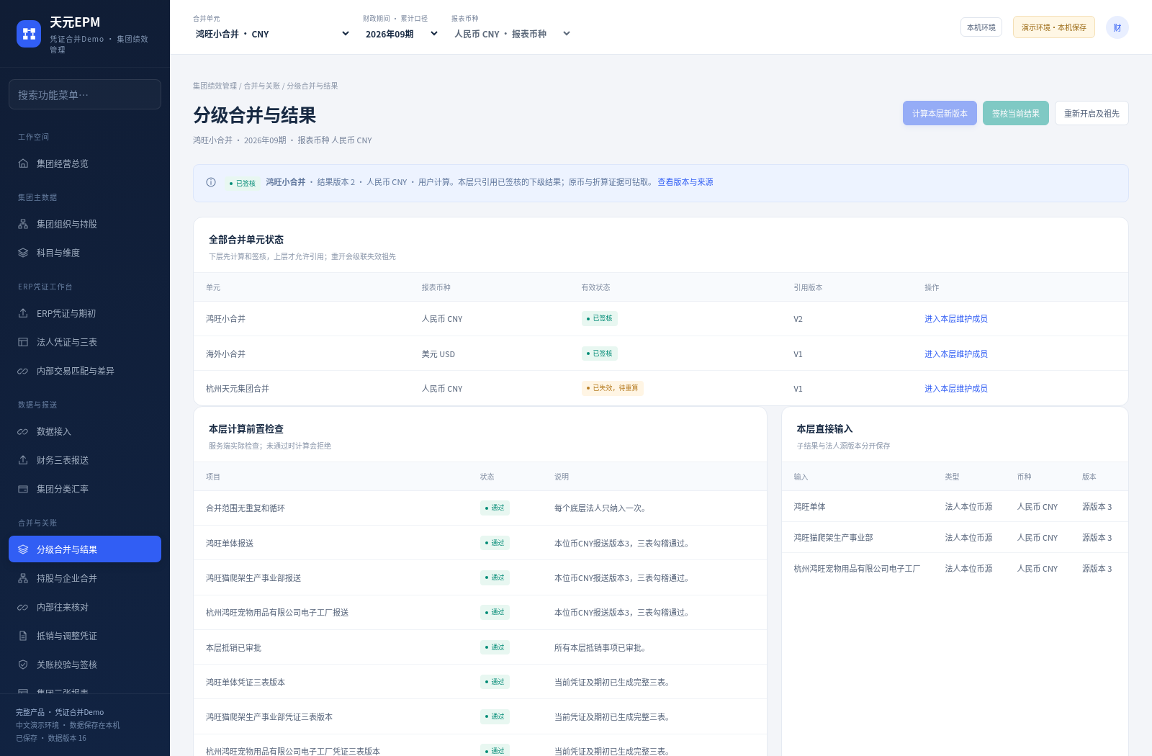
图 3 当前ERP版独立NC原凭证核对后完成鸿旺小合并，ERP来源版本通过前置
与内置样例区别： 软件“载入鸿旺完整凭证样例”使用396条原凭证行，会出现鸿旺18项、集团9项匹配。它和本节独立NC48行的80已结＋20未结/ARAP20不是同一组数据，不能混用行数、匹配数或凭证号。用户学习真实NC导入建议按本节文件链先演示。

5.15 案例P13：关联号差异追到凭证，补充核对信息后恢复
目标与起点： 另开全新ERP账套，配置、科目和期初与P12相同；只导入 05_NC65_关联号差异演示.csv，不要再同时导03。该文件仅把电子法人同一未结算凭证的结算号改为 HW-ELEC-001-TYPO，借贷金额仍然正确和平衡。
1. 生成法人三表，单体会计勾稽可通过；再运行鸿旺内部交易匹配。共同编号不一致导致销售和应收/应付不能配对，本案例出现4项“缺少对方对应凭证或期初辅助余额”的差异（unpaired）。
2. 点击差异详情，沿原凭证找到电子法人两个相关分录，核对其批次、文件行、账户和结算号，并与HW对应业务凭证确认实际为同一业务。
3. 尝试直接计算鸿旺，应被未解决差异/前置阻止。系统不会因为金额刚好相同就自动补配，也不会编一张差额凭证。
4. 在当前有效电子法人原凭证行点击“补充核对信息”，勾选更新双方共同交易关联号，填 HW-ELEC-001，填写依据并保存。对该凭证另一相关行做同样核对；界面单行操作与后台允许明确多行的补注均要保存逐行记录。
5. 本次只改规范化共同号，不改原NC的结算号、日期、科目、借贷、账簿、批次或原文件行号。展开原始NC字段仍见TYPO；补注历史显示修改前、修改后、角色、时间和原因。
6. 原生成源、匹配和相关自动抵销会失效。重新生成法人源，重新匹配应恢复为P12的3项准确匹配；再按P12明确模式转换、生成、经理批审、逐层计算签核。
7. 集团重新得到2650/770/2370/74/90。此处的规范化核对信息应能在结果的账务来源快照中说明，不能悄悄改原文件。
同一入口也可在已核实依据后补充内部/明确外部客商，或在映射为现金的原行补充经营/投资/筹资现金分类。不能在非现金行填现金分类，不能将未知客商随意设为外部；原金额错误不允许靠补注修改。

5.16 案例P14：双方80/79金额差，必须更正源账并重导
目标与起点： 全新ERP账套，使用P12配置与01/02文件，但只导 06_NC65_金额差异1万元.csv。该文件把CAT的内部采购凭证借成本/贷现金同时由80改79，保持单张凭证借贷平；HW对应销售仍80，双方共同号仍相同。
1. 生成三表后运行鸿旺匹配，预期出现 amount_mismatch，金额差1万元，附双方原凭证引用。单体平衡不代表内部双方业务一致。
2. 展开差异，核对卖方80和买方79的本币金额、共同号、科目及日期。未核清不能正式计算。
3. “补充核对信息”不提供修改借贷金额、科目或日期的字段；即使绕过界面提交金额字段，服务端也应拒绝且不增加revision。不能用新关联号掩盖真实金额差。
4. 回ERP核实并更正真实业务，导出正确文件。由负责人取消错误凭证批次，填写原因，保留旧行和审计，再导入本例正确03文件。
5. 重新生成源、匹配、自动草稿、经理审批，并按鸿旺→海外→集团逐层计算签核。预期回到2650/770，旧错误批次仍可查。
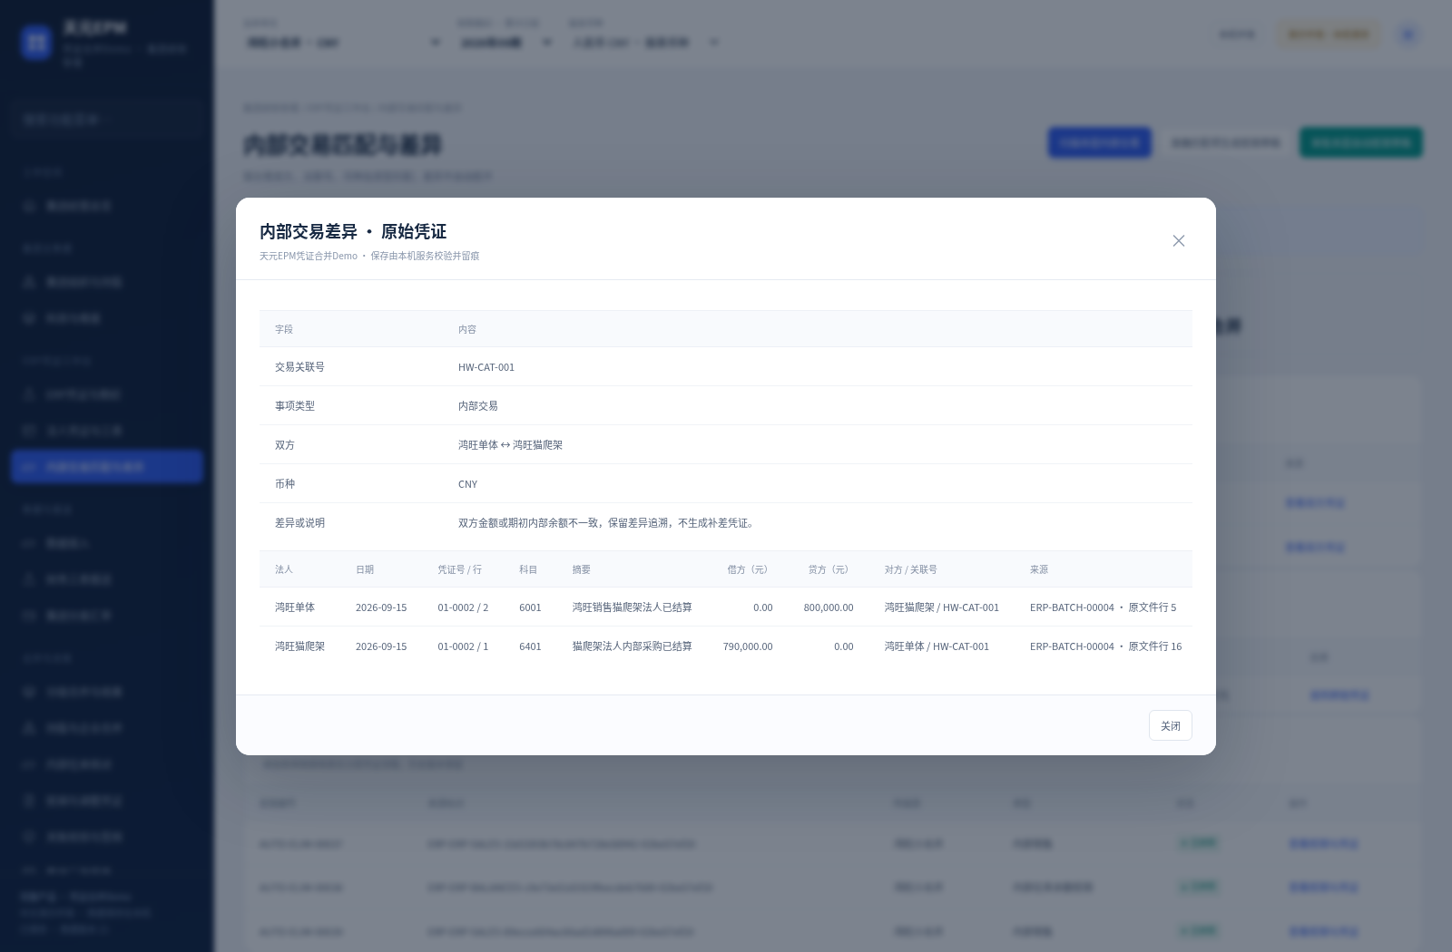
图 4 本版NC独立文件金额差异：卖方800000元、买方790000元，保留双方原行
本例区分可补充的解释信息和应回源账更正的金额。实际业务如果是时间性差异或应计调整，应按企业会计政策设计调整依据和后续版本，不能将演示操作当作生产会计准则。

六、结果追溯与产品联动解释

6.1 从一个集团报表数查到输入
从首页或三表点击“查看版本与来源”，先识别单元、月份、币种、版本、来源与有效状态；再看直接输入：法人本位币源和下级已签核结果分开列示。进入下级结果后，可继续到法人源版本。结果还保留计算时的单位成员、源、分类汇率、抵销与真实持股快照，以解释历史输入。
“法人贡献”是合并抵销前口径。集团收入应按输入、转换与本层/继承抵销一起解释，不能把各法人贡献直接求和当成最终结果。美元原始输入和已经折算的人民币组件也不能再相加或重复折算。

6.2 哪些变化影响哪些结果
业务变化 | 直接影响 | 上层影响 | 不应发生的行为
HW_CAT本期源变化 | 鸿旺结果失效 | 集团引用链失效 | 悄悄改写原集团已签核金额
鸿旺内部销售抵销变化 | 鸿旺需审批、重算 | 集团需引用新鸿旺结果 | 下层抵销在集团再扣一次
集团跨范围销售变化 | 集团本层需审批、重算 | 更上层存在时沿引用传播 | 让鸿旺下层承担不属于其范围的交易
USD→CNY新分类率 | 使用该转换的本期结果失效 | 依赖祖先失效 | 把未转换的海外USD原币结果也重标人民币
管理成员或币种变化 | 有关单元的配置依赖失效 | 有关祖先需重算 | 让历史USD快照因新配置直接变成CNY金额
ERP凭证、期初、映射或补注变化 | 原生成源、匹配及自动抵销失效 | 有关祖先需逐层重算 | 沿用旧匹配或旧源继续合并、修改历史原凭证快照
预算草稿或批准调整变化 | 当前预算版本及比较基准选择变化 | 经营差异按活跃版更新 | 直接改财务签核结果，或覆盖来源锁定预算版

6.3 版本、签核、有效性与历史
结果ID和版本表示一次保存计算。签核表示当时依赖通过检查并由负责人批准；有效性表示该结果现在是否还能用于当前引用。两者分开：一个旧结果可以仍记“已签核”，但依赖变化后有效性为失效。历史保留的价值在于复盘当时的数据与审批，不是允许继续拿它作当前结果发布。
预算版本也是完整快照，但与财务结果ID体系独立。预算审批和锁定，不等于财务三表已签核；财务关账也不会替预算自动审批。演示时应分别在预算审批流和分级合并工作台说明状态。

七、运行、演示数据与文档交付

7.1 安装和运行体验
Windows 10/11 64位完整解压运行包后，双击“天元EPM 凭证合并Demo.exe”。解释器和标准库已随包提供，用户不需要自行安装Python、Docker、WSL或虚拟机，也不需要首次下载基础环境。软件在本机启动服务并自动打开中文浏览器页面。
程序目录与数据目录分开。新版默认 %LOCALAPPDATA%\TianyuanEPMVoucherDemo；旧多层版 %LOCALAPPDATA%\TianyuanEPMGroupDemo、旧版 %LOCALAPPDATA%\TianyuanEPMDemo、旧平台 %LOCALAPPDATA%\SelfDevelopedEPM 保留。新产品拒绝改写旧版或未知格式数据库，旧平台数据迁入需要另行适配。
完成演示时在本机环境中安全退出，再复制整个数据目录做备份。关闭浏览器标签不等于停止服务；运行中只复制一个SQLite主文件可能遗漏WAL中的已提交数据。当前结果JSON导出用于证据查看，不等同已实现的数据自动恢复或跨版本迁移。

7.2 验证证据与适用边界
本版ERP软件的HTTP、浏览器及Windows原生运行链路需按最终ERP源码和运行包独立验收。旧ML版本的HTTP10组、浏览器8组及Wine证据属于历史基线，不作为本轮ERP已通过的证据。最终发布清单记录本版实际执行结果；Wine不能替代实体Windows终端验收。
本轮在最终ERP基线重新执行P01—P11共11组财务、预算、分析与治理案例，并执行ERP-P12—P14共3组实际文件链路与差异核对案例，全部通过。两份产品案例证据均记录sourceUnchangedDuringRun=true，源码摘要与最终产品一致。记录列执行时间、实际金额、文件摘要与验证方法，只保留虚构金额和结论，不保留本机凭据、Cookie或数据库；这些是本轮新执行的结果，没有复用旧ML通过结论。

7.3 每版完整交付要求
后续每次升级应给出适用软件版本、日期、软件包与摘要、变更内容和迁移说明，并同步交付以下完整中文文件：
文档 | 本职内容 | 本版完整覆盖要求
PRD研发需求规格说明书 | 目标、流程、页面、字段、校验、接口、存储、权限、验收 | 24模块及本次新增规则；已实现与待研发明确区分
系统研发与交互说明书 | 架构、源码、前后端交互、计算、持久化、构建运行与验证 | 财务、预算、分析和治理全模块；与实际源码对应
产品说明书 | 产品范围、角色、模块联动、完整案例和验收效果 | 保留本书所有模块，更新数字、限制和演示案例
用户操作手册 | 安装、字段填写、按钮步骤、日常流程、备份与排错 | 完整中文逐模块操作，不要求用户拼接历史手册

四份正文应提供可编辑Word和便于阅读的PDF，保留可维护原稿；文件版本与适用软件基线一致。本轮ERP软件升级与四份完整文档共同使用ERP-20261021基线；最终运行源码、软件包与文档的摘要由包外交付清单及release.json绑定。

八、评审建议与后续演进
产品评审建议先做P01验证三类组织对象和金额口径，再做P02/P03演示修改与版本；随后以P07检查预算独立工作流，以P08/P09验证误用防护和职责限制。所有评审使用虚构数据；企业实际数据接入前，先确认会计政策、实际工商持股、投资源台账和财务签字责任。
正式研发应在本版凭证链及文件适配基础上，优先补完整历史投资明细台账、权益及税项政策、内部未实现利润、真实组织权限和账号、业务预算到成本现金三表的联动、NC在线API和其他ERP适配、备份恢复。是否纳入下一版本应在对应PRD中写清字段、规则、权限和验收，不能只增加一个入口就标为功能完成。

